**UiPath手把手教程十一-循环控制活动（While，Do While）**

大家好这里是Python知识学堂。

作者在RPA领域工作已经两年多，看到UiPath产品也在不断的完善，有必要分享一下学习和使用UiPath的一些经验，帮助小伙伴踩坑。文章中有什么不对的地方还请指出，一起学习一起进步。接下来我们开始学习：

本次我们学习的内容是关于循环结构相关的活动，循环语句在任何编程语言中都是需要掌握的。一些小伙伴说自己的Uipath界面语言是英文的，不习惯中文的，因此在今后的教程中我们也直接使用英文界面的Uipath。

上期文章我们介绍了UiPath中的控制语句相关的知识，主要是switch-case等的使用。具体文章可从以下链接获取:

XXXXXXXXXXXXXXXXXXXXXXXXXXXXX

此次文章我们一起来学习一下UiPath中的循环结构活动，比如While，Do While，For Each等。

**一、While活动**

学过编程语言的小伙伴都知道，while语句用于在流程中判断每一个条件满足后去执行某一个活动（或者事件）。我们来看一下UiPath中While活动的样式：

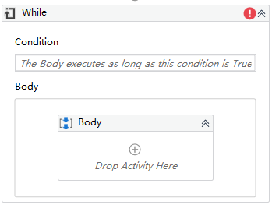

可以看出While活动包括两部分Condition和Body两部分。Condition用于填写条件，Body用于填写在Condition满足的时候所要执行的活动。一般来说Condition中填写的是布尔表达式。

我们举个案例：计算1到50内所有的整数的和（包括1和50）

接下来我们使用While进行编写这个流程：

1. 新建一个流程，命名为While，进入主界面，拖动一个While活动到主界面，如下所示：

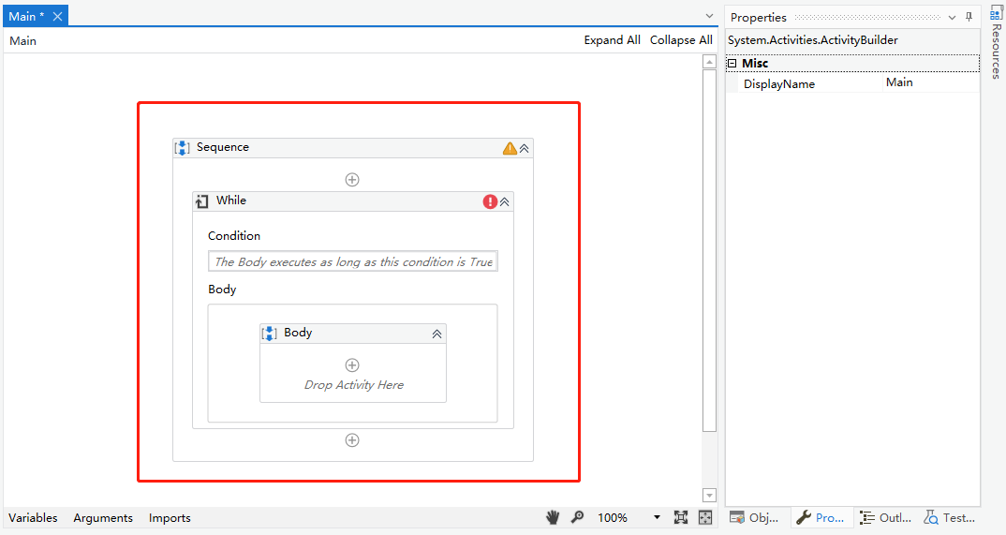

1. 在While中我们在Variables面板中新建两个变量rangeNum和Sum，变量的类型我们均选择Int32类型，同时设置他们初始值为1和0。

当然了也可以设置为0和0，问题不大。如下所示：

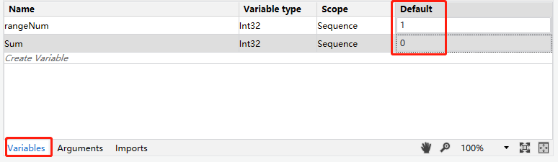

1. 接下来我们将设置While中的Condition和循环体的内容，我们在While中的Condition中输入语句rangeNum<=50，同时拖动一个Assign活动到While的Body中同时设置内容为：rangeNum = rangeNum + Sum，如下所示：

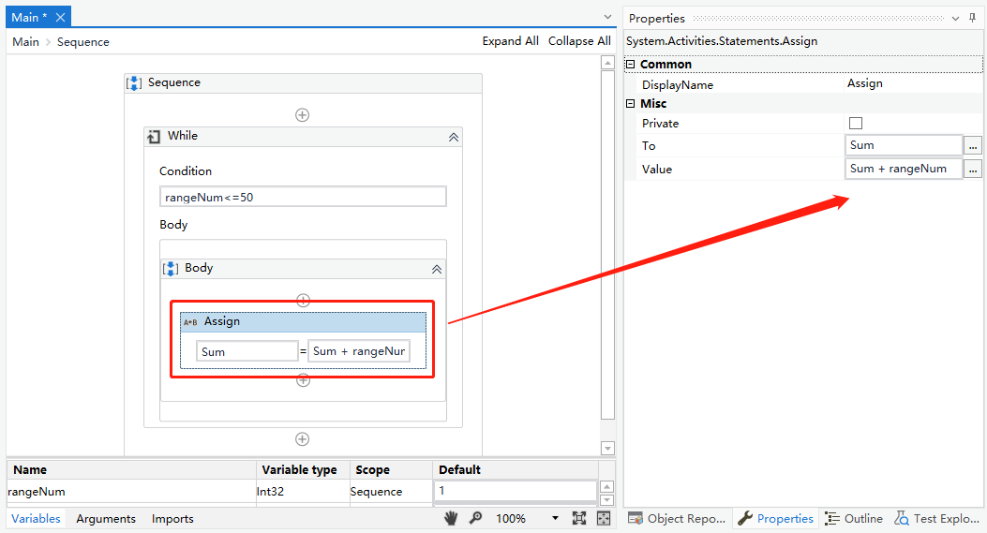

1. 在上述的Assign中我们需要给变量增加1，所以还是需要将变量rangeNum进行加1。如下所示：

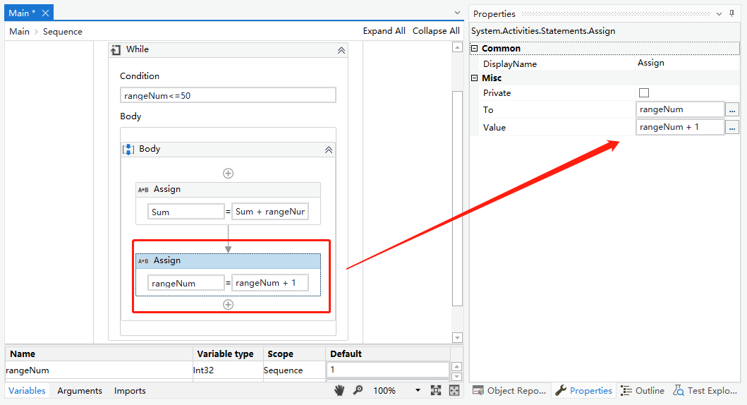

1. 最后我们增加一个打印日志的活动，这个日志活动在While之后，如下所示，同时设置message为：”1到50的计算结果为：” + Sum.ToString。

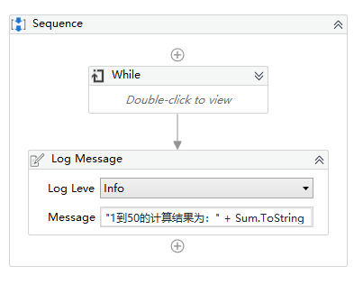

1. 至此整个步骤就完成了，整个流程如下所示：

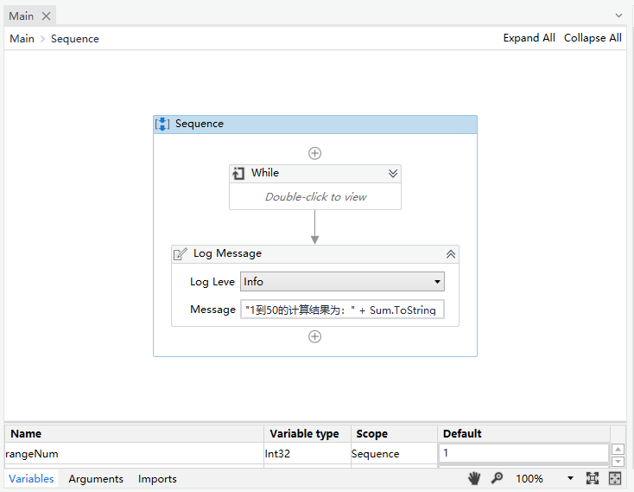

1. 运行上述流程我们可以得到以下结果，至此就完成了使用While求解1-50内的整数的和：

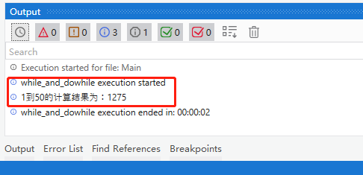

这里需要提到的是，在使用While活动的时候，一定要注意不要造成死循环，所以对程序的设计要有一定的了解。接下来我们看一下Do While。

**二、Do While活动**

与While一样的是，Do While也是一种用来进行循环控制的活动（条件循环语句）。但是与之不同的是，While活动先判断Condition,当Condition为True的时候再去执行Body中的程序；而Do While则是先执行Body中的程序再判断Condition,当Condition为True的时候继续执行。

通过以上 分析可以知道，在Do While中我们至少执行一次Body中的活动。

UiPath中的Do While活动的形式如下：

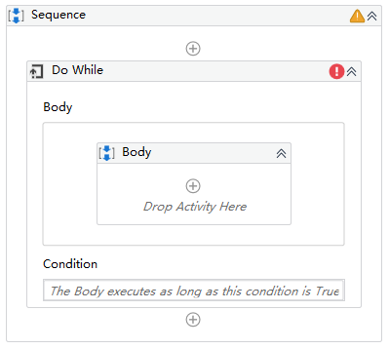

这里我们使用Do While来实现1-50内所有整数的和，步骤如下：

1. 新建一个流程，命名为DoWhile，进入主界面，拖动一个Do While活动到主界面，如下所示：

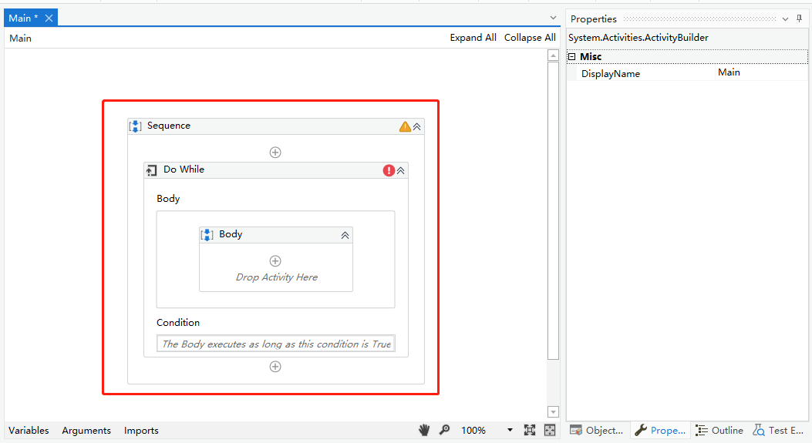

1. 接下来我们在Variables中新建两个变量rangeNum和Sum，并设置类型和初始值0，如下所示：

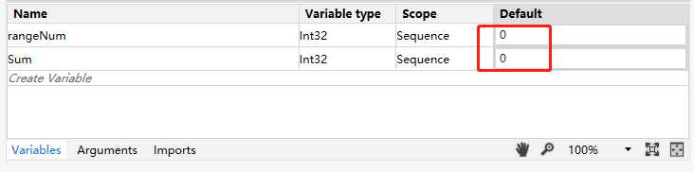

1. 接着我们在Do While的Body体中引入两个Assign活动，并分别输入表达式：Sum=Sum+rangeNum, rangeNum=rangeNum + 1，如下所示：

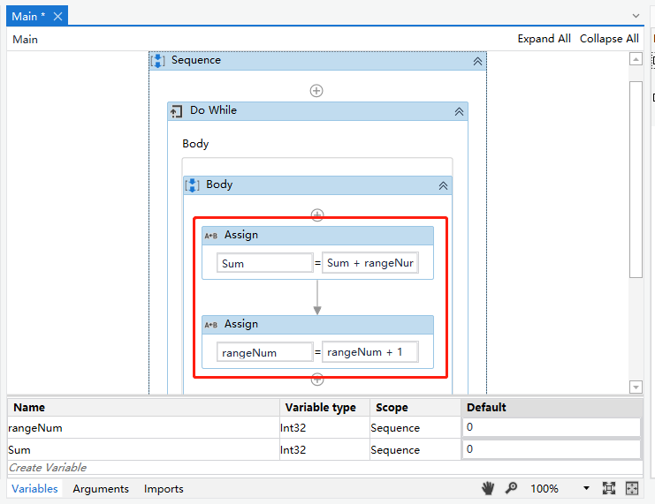

1. 接着一样的我们加一个日志活动，Message中输入"Do While 计算1-50之间的整数之和为：" + Sum.ToString。打印一下看看输出情况：

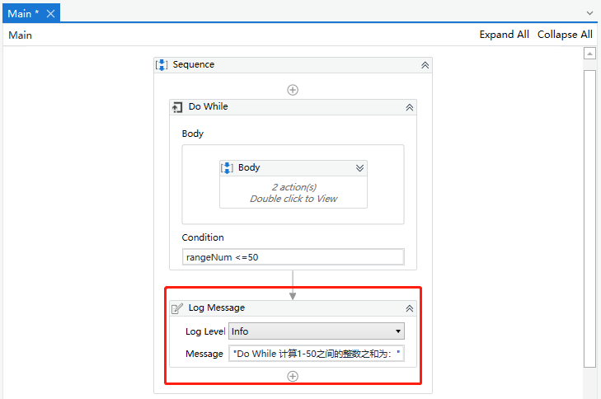

1. 运行一下我们看一下输出：

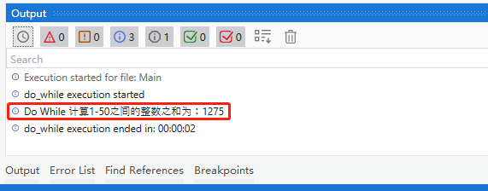

可以看出上述程序在使用Do While的时候也实现了我们的计算的需求。

至此我们就学会了While和Do While活动用于循环的实现。

**三、总结**

以上就是本次文章的全部内容，主要讲述了UiPath中的循环结构活动的While和Do While。下次文章我们来学习一下循环结构中其他的相关活动:For Each、Break和Continue等活动的使用，我们下期文章再见。